LESSINES

Rotary: combat continu contre la polio

Hermeline JOURQUIN - L'Avenir Le Courrier de l’Escaut 14 mars 2017
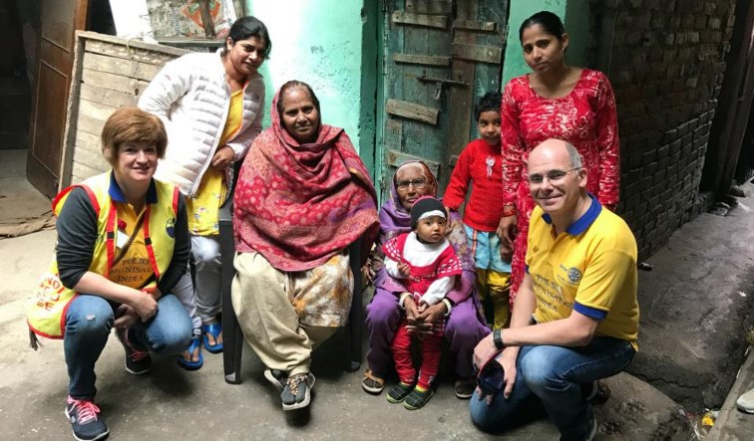
«Un seul enfant malade de la polio peut contaminer 200 000 personnes en un an…»-ÉdA
Sylvie et Dominique Broucke rentrent d’Inde. Ils y ont partagé une expérience humaine enrichissante lors des National Immunisation Days.
Le Rotary rassemble des bénévoles et agit tant au niveau local qu’international. L’éradication de la polio est l’une de ses plus anciennes et principales missions.
Récemment, dans le cadre des «National Immunisation Days», les Lessinois, Dominique Broucke et son épouse Sylvie Blanckaert, ont participé à la vaccination des enfants contre la polio dans les bidonvilles de Delhi. Bien que l’Inde soit exempte de la polio, cette maladie fait encore des victimes dans deux pays voisins.
Durant une semaine, 170 millions d’enfants ont été vaccinés. Fin janvier, 46 membres de la délégation belge étaient répartis dans différents groupes pour mener à bien la campagne de vaccination à Delhi, métropole de 25 millions d’habitants.
Au point de vaccination, le travail des bénévoles lessinois consistait à administrer par voie orale les deux gouttes de vaccin et colorer l’auriculaire des 484 bambins vaccinés. Puis, accompagnés d’Indiens, ils se sont rendus au cœur du bidonville pour persuader les familles de faire vacciner les enfants.
Pour Dominique Broucke, le voyage humanitaire en Inde était sa première expérience. Sensibilisé et touché par le témoignage de Christina Dewitte, rotarienne partie l’an dernier, Dominique Broucke n’a pas hésité à partir à son tour. «Ici, on mesure l’importance du job des travailleurs sociaux, du gouvernement indien, de l’OMS et du Rotary; lors du porte-à-porte dans un autre slum aux rues minuscules et égouts à ciel ouvert, on mesure une autre difficulté; le manque d’eau potable », raconte-t-il. «On se rend compte sur place, et ça prend une tout autre dimension, en réalisant l’importance de l’action menée contre la polio par le Rotary ».
Durant leur périple, les Lessinois ont également visité une école et le St Stephen’s Hospital où ils découvrent les soins prodigués.
Les vaccinateurs sont revenus avec un cadeau inestimable, le sourire et la gentillesse des habitants.
En découvrant l’Inde, non pas comme un touriste mais comme un bénévole, en se rendant dans les bidonvilles et hors de sites touristiques, Dominique Broucke a apprécié ce pays différemment. «Nous avons découvert énormément de gentillesse, de bonté humaine et partagé de très bons échanges. Dans les bidonvilles, on ne nous a jamais demandé de l’argent. Au contraire, avec le peu qu’ils ont, ils sont prêts à partager. Nous avons par exemple été invités à prendre le thé dans une famille. Même quand ils souffrent, il y a une joie de vivre. C’est une réelle leçon de vie pour nous, qui nous plaignons facilement pour un rien! »
Une expérience enrichissante sur de nombreux points: «Ce voyage a permis de voir concrètement les avancées sur le terrain car tu vois les faits réels, tant les moyens financiers qu’humains. Cela démontre davantage l’importance du bénévolat, auquel nous contribuons et de comprendre l’efficacité d’un service club comme le Rotary. »

